整数规划模型（IP）

前言：数学规划中的全部或者部分变量限制为整数的时候成为整数规划。而我们一般接触的就是线性规划模型里面变量限制为整数的情形——即整数线性规划IP。（目前所流行的整数规划方法中往往只适用于整数线性规划。目前还没有一种方法可以有效的求解一切整数规划。

分类： $\left\{\begin{aligned}1.纯整数规划 \\ 2.全整数规划 \\ 3.混合整数规划\end{aligned}\right.$**

纯整数规划：所有决策变量要求都是非负整数（但是松弛变量和剩余变量可以要求不取整数）

松弛/剩余变量：将不等式转化为等式的；一个变量

Eg： $x_{1}$ + $x_{2}$ 10-------------> $x_{1}$ + $x_{2}+x_{3}=$ 10其中 $x_{3}$ 是非负整数，松弛变量。取大于的时候相反，成为剩余变量。

全整数规划：所有的决策变量要求取非负整数外，系数也要求是取整数。（松弛变量和剩余变量也取整数）

混合整数规划：只有一部分决策变量要求取非负整数，另一部分可以取非负实数。

整数规划通式： 松弛规划的通式：

  

即常数规划可行解是松弛问题可行域的整数格点。

例子：

求 max = ${40x}_{1}$ +90 $x_{2}$

IP 

LP是IP的松弛问题，若LP的最优解的每个解都是整数，则即为IP的最优解。

LP的最优解（上界）≥IP的最优解，IP的可行解（下界）≤IP的最优解

例子所求的 $x_{1}，x_{2}$ 为（4.81，1.82），最值356

分支定界法计算过程：

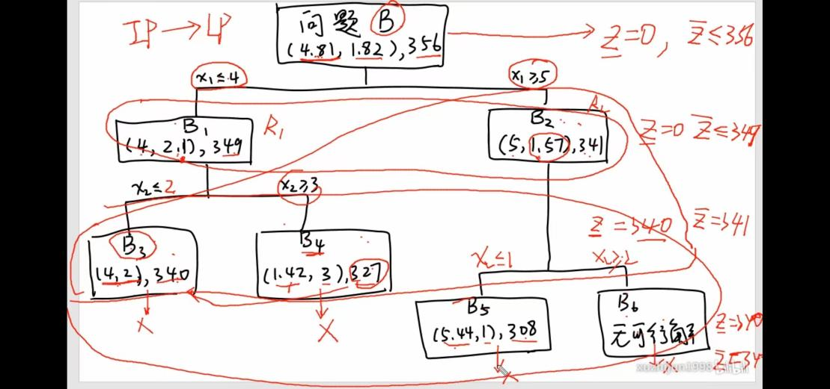

解释：

首先求得的 $x_{1}，x_{2}$ 分别是4.81和1.82，最值356，此时最小值为0，最大值为356。

第一次分支： $x_{1}$ ≤4和 $x_{1}$ ≥5，这样去除了一部分小数部分。分别的值为（4，2.1），349和（5，1.57），341.此时最小值仍然是0，最大值减小到349。

第二次分支令 $x_{2}$ ≥3和 $x_{2}$ ≤2，值分别是（4，2），340；（1.42，3），327；这个时候最小值变为340，最大值任然为341；（因为取整）

第三次分支令 $x_{2}$ ≥2和 $x_{2}$ ≤1，值分别是（5，44，1），308；无解；这个时候最小值和最大值都是340了。

注意点：最大值和最小值是在每一个层次里面取得，即在不断更新，而不是看的是总体。

代码：

这里是用的matlab内嵌的intprog函数，和linprog差不多。也可以分开写代码，但是比较复杂；

第一种解法：

c=[-40 -90];%用目标函数系数来确定

A=[9 7;7 20];%约束条件左边约束

b=[56 70];%约束条件右边系数

lb=[0;0];%下限依然都为0

ub=[inf;inf];%x1没有上限，x2没有上限

intcon=[1,2];%整数约束变量的位置

[x,fval,exitflag]=intlinprog(c,intcon,A,b,[],[],lb,ub) %此时需要设置上下限

第二种解法：

先对0<x1<4求解  ****代码如下：****

clc

clear all

c=[40 90];%用目标函数系数来确定

a=[9 7 ;7 20];%约束条件左边约束

b=[56 70];%约束条件右边系数

aeq=[];%没有等式约束，因此aeq,beq都为空

beq=[];

lb=[0;0];%下限依然都为0

ub=[4;inf];%x1上限为4，x2没有上限

[x,y]=linprog(-c,a,b,aeq,beq,lb,ub); %这里没有等式约束，对应的矩阵为空矩阵

x %获取对应x1,x2

best=c*x%计算最优值

再对 x1 > 5求解 ****代码如下：****

****clc****

****clear all****

****c=[40 90];%用目标函数系数来确定****

****a=[9 7 ;7 20];%约束条件左边约束****

****b=[56 70];%约束条件右边系数****

****aeq=[];%没有等式约束，因此aeq,beq都为空****

****beq=[];****

****lb=[5;0];% x1的下限变成5，x2下限依然都为0****

****ub=[inf;inf];%x1，x2没有上限****

****1****

****[x,y]=linprog(-c,a,b,aeq,beq,lb,ub); %这里没有等式约束，对应的矩阵为空矩阵****

****x %获取对应x1,x2****

****best=c*x%计算最优值****

先对约束条件 0<=x1<=4,0<=x2<=2求解 ****代码如下****

****clc****

****clear all****

****c=[40 90];%用目标函数系数来确定****

****a=[9 7 ;7 20];%约束条件左边约束****

****b=[56 70];%约束条件右边系数****

****aeq=[];%没有等式约束，因此aeq,beq都为空****

****beq=[];****

****lb=[0;0];%下限依然都为0****

****ub=[4;2];%x1上限为4，x2上限为2****

****[x,y]=linprog(-c,a,b,aeq,beq,lb,ub); %这里没有等式约束，对应的矩阵为空矩阵****

****x %获取对应x1,x2****

****best=c*x%计算最优值****

再对约束条件 0<=x1<=4,x2>=3求解****代码如下****

****clc****

****clear all****

****c=[40 90];%用目标函数系数来确定****

****a=[9 7 ;7 20];%约束条件左边约束****

****b=[56 70];%约束条件右边系数****

****aeq=[];%没有等式约束，因此aeq,beq都为空****

****beq=[];****

****lb=[0;3];% x1下限依然都为0，x2下限为3****

****ub=[4;inf];%x1上限为4，x2无上限****

****[x,y]=linprog(-c,a,b,aeq,beq,lb,ub); %这里没有等式约束，对应的矩阵为空矩阵****

****x %获取对应x1,x2****

****best=c*x%计算最优值****

 先对x1>=5，1>x2>0求解，****代码如下：****

****clc****

****clear all****

****c=[40 90];%用目标函数系数来确定****

****a=[9 7 ;7 20];%约束条件左边约束****

****b=[56 70];%约束条件右边系数****

****aeq=[];%没有等式约束，因此aeq,beq都为空****

****beq=[];****

****lb=[5;0];% x1下限为5，x2下限为0****

****ub=[inf;1];%x1无上限，x2上限为1****

****[x,y]=linprog(-c,a,b,aeq,beq,lb,ub); %这里没有等式约束，对应的矩阵为空矩阵****

****x %获取对应x1,x2****

****best=c*x%计算最优值****

****等等，就不再列举，就是把上述步骤一一求解****